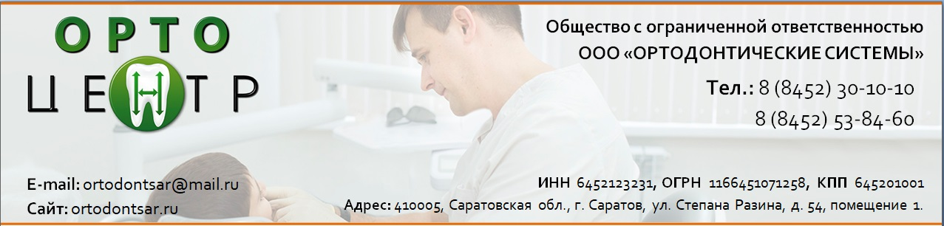
Уведомление о возможности получения медицинской помощи в рамках программы государственных гарантий бесплатного оказания гражданам медицинской помощи и территориальных программ государственных гарантий бесплатного оказания гражданам медицинской помощи;

ООО «Ортодонтические системы» в доступной форме уведомляет Потребителя (Пациента) о возможности получения соответствующих видов и объемов медицинской помощи без взимания платы в рамках программы государственных гарантий и территориальных программ бесплатного оказания гражданам медицинской помощи.
ООО «Ортодонтические системы» также уведомляет Потребителя (Пациента) о том, что несоблюдение указаний (рекомендаций) Исполнителя (медицинского работника, предоставляющего платную медицинскую услугу), в том числе назначенного режима лечения, могут снизить качество предоставляемой платной медицинской услуги, повлечь за собой невозможность ее завершения в срок или отрицательно сказаться на состоянии здоровья Потребителя.

ООО «Ортодонтические системы» НЕ УЧАСТВУЕТ в оказании медицинской помощи в соответствии с программой государственных гарантий бесплатного оказания гражданам медицинской помощи и территориальной программой государственных гарантий бесплатного оказания гражданам медицинской помощи; оказания медицинской помощи в соответствии с программой государственных гарантий бесплатного оказания гражданам медицинской помощи и территориальной программой государственных гарантий бесплатного оказания гражданам медицинской помощи;

Правила записи на первичный прием/консультацию/обследование в ООО «Ортодонтические системы»:
Запись на консультацию к специалистам ООО «Ортодонтические системы» осуществляется путем личного обращения гражданина в регистратуру клиники, путем предварительной записи по телефону, по электронной почте или с помощью формы записи на сайте клиники. Запись осуществляется согласно графику работы на свободное время врача-специалиста соответствующего медицинского профиля в соответствии с расписанием приема пациентов.

Правила подготовки к диагностическим исследованиям в ООО «Ортодонтические системы»:
Для проведения диагностических исследований в ООО «Ортодонтические системы» нет необходимости соблюдать какой-либо режим питания или изменять график приема пищи. Все диагностические процедуры не связаны с риском для жизни и здоровья, не требуют медикаментозного сопровождения и не влияют на управления сложными механизмами и техникой. Специальной подготовки пациента для проведения диагностических исследований в стоматологии не требуется.

